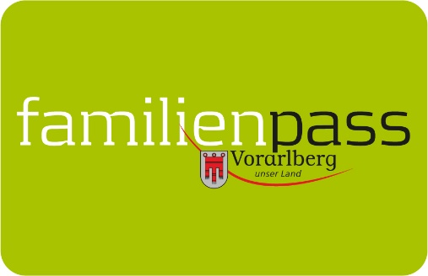

Gemeindeblätter Februar 2020

News vom Vorarlberger Familienpass

Frühling, Sommer, Herbst und Winter … das ganze Jahr ist was los im Land! Mit dem Familienpass erhalten Familien ermäßigte Tarife in ganz Vorarlberg – egal ob bei Sport-, Kultur- oder anderen Freizeiteinrichtungen.

Bei Verlust des Familienpasses können Familien in ihrem Gemeindeamt einen neuen beantragen. Sollten sich die persönlichen Daten ändern oder Familien Nachwuchs bekommen haben, sollten sie dies ebenfalls dem Gemeindeamt mitteilen.

Aktuelle Informationen über Sonderaktionen, Gewinnspiele und Events erhalten Familien im E-Mail-Newsletter, welcher unter www.vorarlberg.at/familienpass abonniert werden kann oder in der Familienpass-App, gratis im App Store oder bei Google Play.

Ab sofort kann die VVV-Jahreskarte in der Familienpass-App aktiviert werden. Somit haben InhaberInnen den Familienpass und ihre VVV-Jahreskarte immer am Smartphone dabei und können den Familienpass-Tarif „EinE ErwachseneR zahlt, alle auf dem Familienpass eingetragenen Personen fahren kostenlos mit“ einfach in Anspruch nehmen.
Alle Details und Infos unter: www.vorarlberg.at/familienpass

Vorarlberger Familienpass
Tel 05574-511-24159
info@familienpass-vorarlberg.at
www.vorarlberg.at/familienpass

